PG Zuidwesthoek te Sluis e.o.

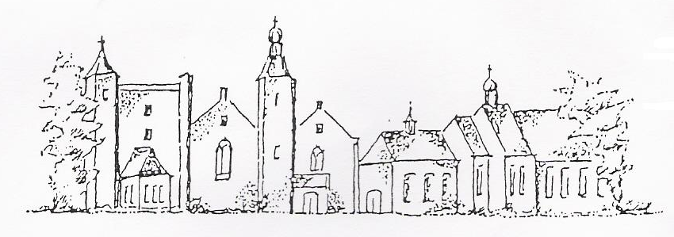
Zondag 23 augustus 2020
10e van de zomer
Cadzand
Kleur: groen

Voorganger: ds. I.J. Nietveld
Organist: dhr M. Stepman
Ambtsdrager: mw J. Bakker en mw E. Risseeuw
Lector: mw W. Prins
Kinderkring: mw. S. Smit

De eerste collecte is voor kerkrentmeesters en diaconie. De uitgangscollecte is bestemd voor
Zorgboerderij Binnenste Buiten.

De bloemen uit de dienst gaan met een groet van de gemeente naar mw Gerda Scheele,
mw Risseeuw- Rosendaal, dhr P.W. Leenhouts en mw Risseeuw- Le Clercq

INTREDE

- Woord van welkom

- Aan de Paaskaars worden de tafelkaarsen
ontstoken.
o.: We ontsteken de tafelkaarsen.
Eén kaars voor Israël
en één kaars voor de gemeente.
Wij beiden
- onopgeefbaar met elkaar verbonden -
mogen ons gedragen weten
naar het licht van de nieuwe morgen.

a.: LIED 970:1 = Lied 36:1 Gemeinsam Unterwegs
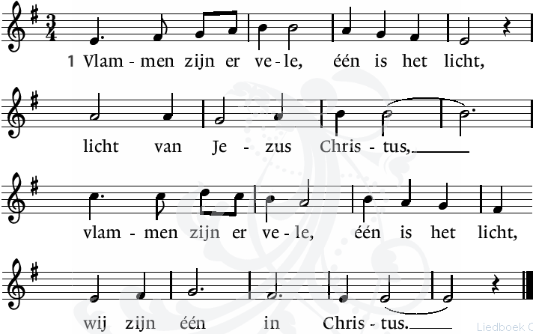

1. Strahlen brechen viele aus einem Licht.
Unser Licht heißt Christus.
Strahlen brechen viele aus einem Licht,
und wir sind eins durch ihn.

Allen gaan staan

INTREDELIED 218:1

- Dank U voor deze nieuwe morgen,

dank U voor deze nieuwe dag.

Dank U dat ik met al mijn zorgen

bij U komen mag.

BEMOEDIGING EN GROET
v. Onze hulp is in de Naam van de Heer
a. Die Hemel en aarde gemaakt heeft
v. Die trouw houdt tot in eeuwigheid

a. En niet laat varen het werk van zijn handen.

v. Genade zij u en vrede

van God onze Vader en van Jezus Christus onze

Heer.

a. Amen.

LIED EGB 334: 2 – LIED 218:3

- Danke für alle guten Freunde,

danke, o Herr, für jedermann.

Danke, wenn auch dem größten Feinde

ich verzeihen kann.

- Dank U dat alle vogels zingen,

dank U voor elke boom in bloei.

Dank U voor zoveel goede dingen,

dank U dat ik groei.

WOORD TEN LEVEN
v. Hoor Israël

De HEER is onze God
De HEER is één en enig
Gij zult de HEER uw God liefhebben

met geheel uw hart
en met geheel uw ziel
en met geheel uw kracht

en uw naaste als uzelf

a. Amen

LIED 218:4 - EGB 334:5

=218:5
- Danke für mange Traurigkeiten,

danke für jedes Gute Wort.

Danke, daß deine Hand mich leiten

will an jedem Ort.
- Dank U voor alle mooie klanken,

al wat ik zie en horen kan.

Dank U – o God, ik wil U danken

dat ik danken kan.

Allen gaan zitten

OPENINGSGEBED - GEBET

LOFLIED 273: 1 – LOBLIED 324: 13

- Loof God, die zegent al wat leeft,
der hemelen Heer is Hij,
die tussen ons zijn woning heeft.
Die ver is, is nabij.

13. Wohlauf, mein Herze, sing und spring
und habe guten Mut!
Dein Gott, der Ursprung aller Ding,
ist selbst und bleibt dein Gut.

De kinderen gaan naar de Kinderkring
Samen zingen we:

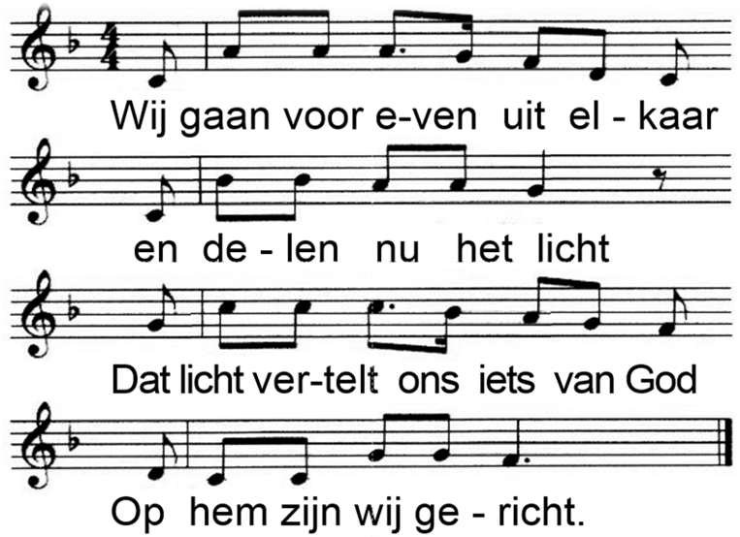

2. Wij geven Gods verhalen door
En wie zich open stelt
Ervaart misschien een beetje licht
Door wat er wordt verteld.

3. Straks zoeken wij elkaar weer op
En elk heeft zijn verhaal
Het licht verbindt ons met elkaar:
Het is voor allemaal.

DE HEILIGE SCHRIFT
LIED 335 (2x)
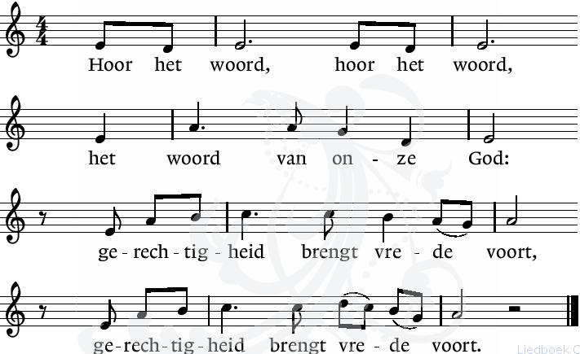

PROFETENLEZING Jesaja 51,1-7

1 Höret mir zu, die ihr der Gerechtigkeit nachjagt, die ihr den HERRN sucht: Schauet den Fels an, davon ihr gehauen seid, und des Brunnens Gruft, daraus ihr gegraben seid.
2 Schauet Abraham an, euren Vater, und Sara, von welcher ihr geboren seid. Denn ich rief ihn, da er noch einzeln war, und segnete ihn und mehrte ihn.
3 Denn der HERR tröstet Zion, er tröstet alle ihre Wüsten und macht ihre Wüste wie Eden und ihr dürres Land wie den Garten des HERRN, daß man Wonne und Freude darin findet, Dank und Lobgesang.
4 Merke auf mich, mein Volk, höret mich, meine Leute! denn von mir wird ein Gesetz ausgehen, und mein Recht will ich zum Licht der Völker gar bald stellen.
5 Denn meine Gerechtigkeit ist nahe, mein Heil zieht aus, und meine Arme werden die Völker richten. Die Inseln harren auf mich und warten auf meinen Arm.
6 Hebet eure Augen auf gen Himmel und schauet unten auf die Erde. Denn der Himmel wird wie ein Rauch vergehen und die Erde wie ein Kleid veralten, und die darauf wohnen, werden im Nu dahinsterben. Aber mein Heil bleibt ewiglich, und meine Gerechtigkeit wird kein Ende haben.
7 Höret mir zu, die ihr die Gerechtigkeit kennt, du Volk, in dessen Herzen mein Gesetz ist! Fürchtet euch nicht, wenn euch die Leute schmähen; und wenn sie euch lästern, verzaget nicht!

LIED 863:1 – EGB 320: 2

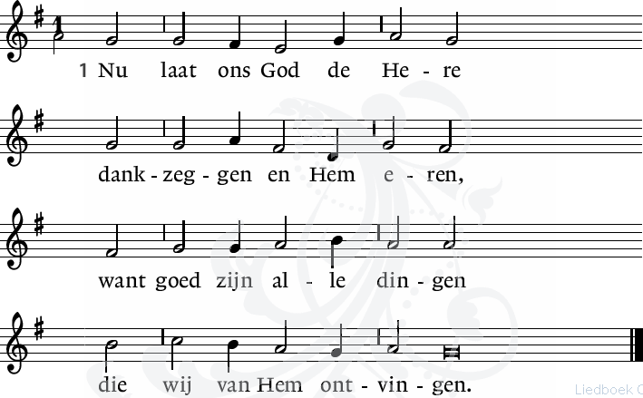

2. Den Leib, die Seel, das Leben

hat er allein uns geben;

dieselben zu bewahren,

tut er nie etwas sparen.

EVANGELIELEZING Mattheus 16,21-27

Vanaf die tijd begon Jezus zijn leerlingen duidelijk te maken dat hij naar Jeruzalem moest gaan en veel zou moeten lijden door toedoen van de oudsten, de hogepriesters en de schriftgeleerden en dat hij gedood zou worden, maar op de derde dag uit de dood zou worden opgewekt. Petrus nam hem ter zijde en begon hem fel terecht te wijzen: ‘God verhoede het, Heer! Dat zal u zeker niet gebeuren!’ Maar Jezus keerde hem de rug toe met de woorden: ‘Ga terug, achter mij, Satan! Je zou me nog van de goede weg afbrengen. Je denkt niet aan wat God wil, maar alleen aan wat de mensen willen.’

Toen zei Jezus tegen zijn leerlingen: ‘Wie achter mij aan wil komen, moet zichzelf verloochenen, zijn kruis op zich nemen en mij volgen. Want ieder die zijn leven wil behouden, zal het verliezen, maar wie zijn leven verliest omwille van mij, zal het behouden. Wat heeft een mens eraan de hele wereld te winnen als hij er het leven bij inschiet? Wat zou een mens niet overhebben voor zijn leven? Wanneer de Mensenzoon komt, in gezelschap van zijn engelen en bekleed met de stralende luister van zijn Vader, dan zal hij iedereen naar zijn daden belonen.’

l. Tot zover de Schriftlezing.

Zalig zijn zij

die het woord van God horen

het in hun hart bewaren

en eruit leven.

a. Amen

LIED 863: 5 – EGB 320: 5 und 8

- Sein Wort, sein Tauf, sein Nachtmahl

dient wider alles Unheil;

der Heilig Geist im Glauben

lehrt uns darauf vertrauen.

- Wij bidden U, Algoede:

wil altijd ons behoeden;

de kleinen en de groten,

houd ze in uw hart besloten.

8. Erhalt uns in der Wahrheit,

gib ewigliche Freiheit,

zu preisen deinen Namen

durch Jesus Christus. Amen.

PREEK - PREDIGT

ORGELSPEL

LIED 864:2 en 4 - EGB 243:1 und 6

- Lob Gott getrost mit Singen,
frohlock, du christlich Schar!
Dir soll es nicht mißlingen, Gott hilft dir immer dar. Ob du gleich hier mußt tragen viel Widerwärtigkeit, sollst du doch nicht verzagen; er hilft aus allem Leid.

- God heeft u uitverkoren
en uw geloof gebouwd,
Hij heeft een eed gezworen
aan elk die Hem vertrouwt:
dat Hij hen zal omgeven
met sterkte als een wal,
dat Hij wie met Hem leven
de zege schenken zal.

- Daarom dan niet versagen,
maar moedig verder gaan!
De Heer doet redding dagen,
Hij trok uw lot zich aan.
Wie lijdt, - God zal het merken,
‘t is alles Hem bekend;
Hij zal zijn kinderen sterken
met woord en sacrament.

- Gott solln wir fröhlich loben,
der sich aus großer Gnad
durch seine milden Gaben
uns kundgegeben hat.
Er wird uns auch erhalten
in Lieb und Einigkeit
und unser freundlich walten
hier und in Ewigkeit.

De kinderen komen terug in de kerk

DIENST VAN GAVE EN GEBEDEN

Aankondiging van de uitgangscollecte

INZAMELING VAN DE GAVE

DANK- EN VOORBEDE
telkens besloten met :

v. Daarom bidden wij:
a. Heer ontferm U

ONZE VADER

Allen gaan staan

SLOTLIED 418: 1 en 3 – EGB 170: 2 en 4

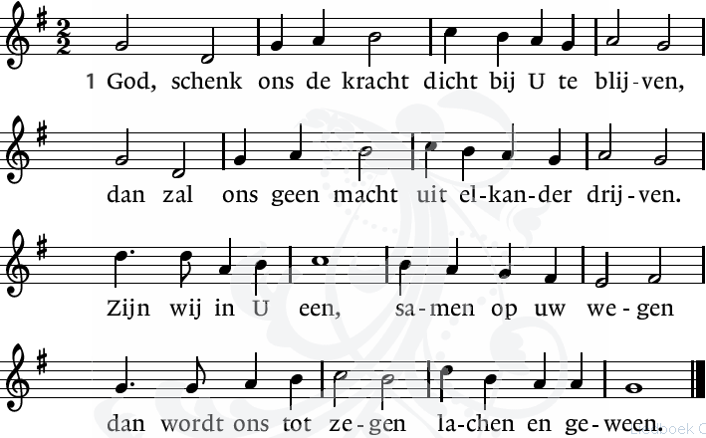

2. Keiner kann allein Segen sich bewahren.

Weil du reichlich gibst, müssen wir nicht sparen. Segen kann gedeihn, wo wir alles teilen,

schlimmen Schaden heilen, lieben uns verzeihn.

3. Vrede, vrede laat Gij in onze handen,

dat wij die als zaad dragen door de landen,

zaaiend dag aan dag, zaaiend in den brede,

totdat in uw vrede ons hart rusten mag.

4. Komm, Herr, segne uns,

daß wir uns nicht trennen,

sondern überall uns zu dir bekennen.

Nie sind wir allein, stets sind wir die Deinen.

Lachen oder Weinen wird gesegnet sein.

WEGZENDING EN ZEGEN
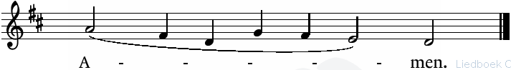

We vragen u om hierna nog even te luisteren

naar de gang van zaken bij het verlaten van uw plaats.

AGENDA

26 augustus:14.30 uur Kerkdienst in Rozenoord, voorganger is ds. I.J. Nietveld.

30 augustus: 10.00 uur Kerkdienst in Cadzand. voorganger is ds. I.J. Nietveld.

Zie ook: www.pknzuidwesthoek.nl

